**在keil中添加STC型号的3种方法**

**【1】数据库替换法（STC官网方法）：**

**说明：这个方法最简单，但缺点是在器件选型时，只能选择STC单片机，原来的单片机都没了，让人不爽。**

**操作步骤：**

       先备份KEIL安装目录UV2（或者UV3/UV4）文件夹下面的UV2.CDB（或者UV3.CDB/UV4.CDB）文件，然后用STC官网提供的同名的CDB文件代替。

注：没有UV4.CDB的话，可以将“UV2.CDB（或者UV3.CDB）”改名成“UV4.CDB”来使用。

**【2】****新数据库添加法：**

**说明：另外增加一个单片机数据库，既可以选择STC单片机，又不影响原来数据库的使用。**

**操作步骤：**

①下载用于keil的STC数据库更名为STC.CDB并拷贝到“Keil\UV2” 目录下。（如果是Keil3则是“Keil\UV3”，Keil4同理）

②打开Keil文件夹下的TOOLS.ini文件，在“[UV2]” 的下一行（如果是UV4，就在第二行添加）键入：CDB0=UV2\STC.CDB("STC")，然后保存退出即可。（Kile4则是：CDB0=UV4\STC.CDB("STC")，UV3同理）

**使用**：为目标设置选项时，点击Device页，在Database中选择“STC”。

        新建工程时，在Select a CPU Date Base File中选择“STC”。

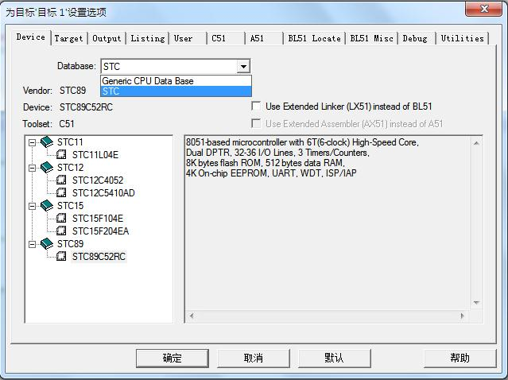

**注：宏晶官网提供的STC数据库，默认使用的头文件是REG51.H、REG52.H……（即右键快捷插入头文件的是REG51.H、REG52.H……），**

**右键快捷插入头文件如下所示：**

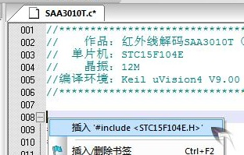

**所以想方便使用“右键快捷插入对应型号头文件”的还是推荐自己修改数据库或者自己添加STC型号。**

**【3】原数据库添加法（推荐）：**

**说明：直接在原数据库里面添加STC单片机，只添加自己需要的STC型号，简洁方便，既可以选择STC单片机，又不影响原来数据库的使用。**

**操作步骤：**

**第1步：**

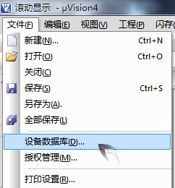

**第2步：**

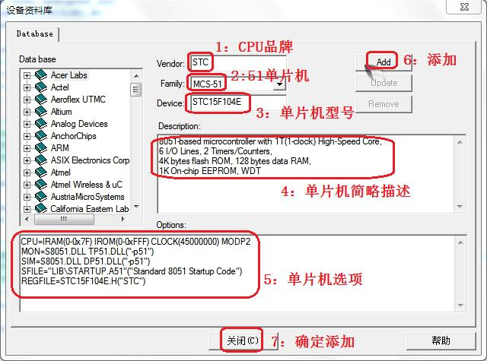

**（ 详细说明 ）**

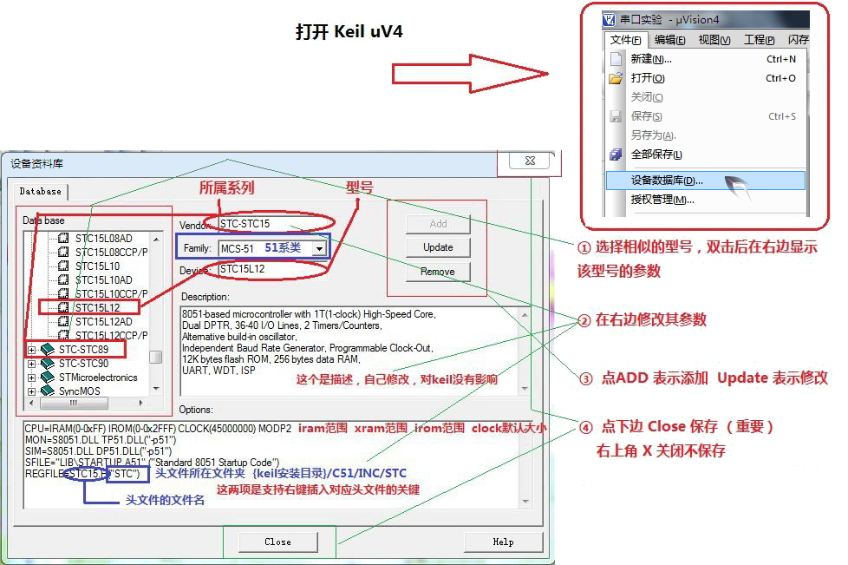

**完成。**

**使用：**

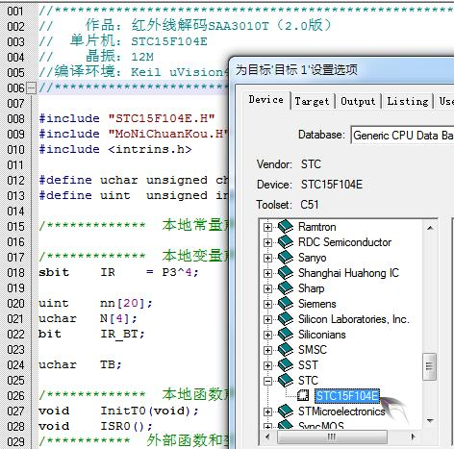

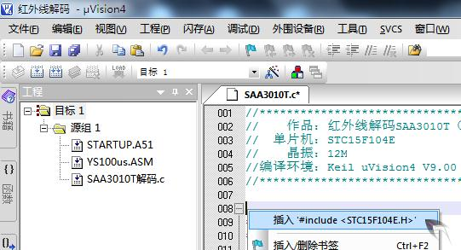

【添加STC15F104E的数据】

8051-based microcontroller with 1T(1-clock) High-Speed Core,

Dual DPTR, 6 I/O Lines, 2 Timers/Counters,

4K bytes flash ROM, 128 bytes data RAM,

1K On-chip EEPROM, WDT

CPU=IRAM(0-0xFF) IROM(0-0x1FFF) CLOCK(45000000) MODP2

MON=S8051.DLL TP51.DLL("-p51")

SIM=S8051.DLL DP51.DLL("-p51")

SFILE="LIB\STARTUP.A51"("Standard 8051 Strrtup Code")

REGFILE=STC15F104E.H("STC")

                       ↑

 将头文件STC15F104E.H放在C:\Keil\C51\INC\STC目录下（没有STC文件夹自建）。

注意：如果是REGFILE=STC15F104E.H，不用后面的("STC")，那头文件STC15F104E.H应该放在C:\Keil\C51\INC目录下。

【添加STC89C52RC的数据】

8051-based microcontroller,

Dual DPTR, 32-36 I/O Lines, 3 Timers/Counters,

8K bytes flash ROM, 512 bytes data RAM,

4K On-chip EEPROM, UART, WDT, ISP/IAP

CPU=IRAM(0-0xFF) XRAM(0-0xFF) IROM(0-0x1FFF) CLOCK(45000000) MODP2

MON=S8051.DLL TP51.DLL("-p51")

SIM=S8051.DLL DP51.DLL("-p51")

SFILE="LIB\STARTUP.A51" ("Standard 8051 Startup Code")

REGFILE=STC89C52RC("STC")

**【 补充说明 】**

关于数据库CDB文件，

Kile4向下兼容，Kile4可以使用和编辑Kile2、Kile3的数据库CDB文件。

Kile2不向上兼容，Kile2无法使用Kile4的数据库CDB文件。